作 品 1
作者:何建彬 管 畅 王 薇(北京大学)
摘 要
为实现8路数据的采集和单向传输, 在发送端和接收端各用一片可以精确设定波特率的89C52单片机, 控制数据采集、通信和结果显示;通信方式为FSK 调制, 锁相解调;为提高通信可靠性, 采用二维奇偶校验码和连续发送/三中取二接收。此外, 在软件中进行了功能扩展, 用户可以通过键盘操作实现数据通道的切换和精确的波特率分挡, 使整个系统控制更趋于智能化。
一、方案的选择和论证
根据题目基本要求, 可将其划分如下几部分:
·8路模拟信号的产生与A/D变换器;
·发送端的采集与通信控制器;
·二进制数字调制器;
·解调器;
·3dB带宽30-5OkHz的带通滤波器作为模拟信道;
·时钟频率可变的测试码发生器;
·接收端采集结果显示电路。
此外, 为完成发挥部分的要求和实现系统功能扩展, 还需增加的部分有:
·用伪随机码形成的噪声模拟发生器;
·加法电路;
·通信编码与软件纠错。
1.8路模拟信号的产生与A/D变换器
被测电压为0-5V通过电位器调节的直流电压;A/D变换器采用专用芯片ADC08 09,分辨率为8位, 最大不可调误差小于± 1LSB。
2. 发送端的采集与通信控制器
用单片机作为这一控制系统的核心, 接收来自ADC0809的数据, 并利用单片机内置的专用串行通信电路将数据进行并-串转换后输出至调制器; 单片机通过接口芯片与键盘相连, 由键盘控制采集方式是循环采集或选择采集, 同时也可以利用键盘进行其他扩展功能的切换。 此外, 为便于通道监视和误码率测试, 我们在发送端扩展了采集数据的显示功能。
在单片机的选择方面, 考虑到题目基本要求码元速率为16kbps, 发挥部分要求尽量提高传输速率, 因此单片机的串口应可以比较精确地设定波特率, 且波特率可变。若采用89C51单片机, 由内部定时器作为波特率发生器, 其变化受限, 不够灵活,16kbps以上只有约30kbps一挡, 步进过大;而89C52单片机内置专门的波特率发生器, 可以以较小的步进精确设定波特率, 一方面满足了题目的要求, 另一方面也便于在发挥部分进一步提高波特率。
3. 二进制数字调制器
常用的二进制数字调制方式有:对载波振幅调制的振幅键控(ASK)、对载波频率调制的移频键控(FSK)和对载波相位调制的相移键控(PSK)。这几种调制方式比较:首先从频带利用率来说,ASK和PSK丘都是2B(B为被调制二进制基带信号的带宽),FSK则相对大一些, 要2B十|f1-f2|, 其中 f1、f2为自FSK的2个载波频率。从误比特率来看,PSK的误比特率在相同信噪比的情况下, 要比FSK和ASK 低 3Db。这样看来用PSK似乎是最好的, 能够达到最好性能。但是PSK有相位模糊问题, 需要对源二进制信号进行差分编码, 然后再进行调相, 才能解决相位 模糊问题。这样一来在解调端还要进行差分码的译码, 不仅电路上更加复杂, 而且差分译码时
会引起误码扩散, 导致误码率上升。FSK有一种特殊情况, 就是当(f1-f2)=n(1/2)Tb(Tb为比特率), 能够产生一种恒定包络、连续相位的调制信号 MSK。它的优点是能量主要集中在频率的较低处。综合考虑三种调制方式的特点, 并结合电路的复杂度情况, 最终选择用FSK调制方式。考虑到要尽量提升码元率, 并且在16kbps时能满足MSK蜒的条件, 最终选择2个载波频率为32kHz和48kHz。并且用单片函数发生芯片XR2206为核心构成FSK调制电路, 它在进行FSK调制时相位是连续变化的。
4. 解调器
采用锁相环FSK解调方式, 锁相环相当于一个中心频率能够跟踪输入信号频率变化的窄带滤波器。利用锁相环的跟踪功能, 使载波和相位同步提取不仅频率相同, 而且相位差也很小。它的窄带滤波特性, 可以改善同步系统的噪声性能, 做到低门限鉴频。它的记忆特性, 可以使输入信号中断后, 在一定的时间内保持同步。
选用集成锁相环MM74HC4046组成FSK解调电路, 其最高频率能达到12MHz, 完全能满足要求。但使用时应注意正确选择LPF参数和VCO部分的外接电阻参数, 以控制锁定频率范围。
5. 3dB带宽为30-5OkHz的带通滤波器
方案一:有源运放滤波器方案。电路采用阻容元件, 体积小, 有大量现成的表格可供设计时查阅, 但其干扰较大, 对元器件的数值误差敏感, 某些情况下在负反馈回路中可能产生正反馈, 甚至引起自激, 调试起来也较麻烦。
方案二:开关电容滤波器方案。开关电容滤波器克服了方案一的缺点, 使用时钟频率控制通阻带, 通带波动小, 过渡带窄, 阻带衰减大。使用专用芯片如LMF100, 可以获得O.1Hz-100kHz的可调中心频率, 以及带外 -60dB/十倍频程的衰减, 是实现题目要求的带通滤波的最佳方案。
由于没有买到开关电容滤波专用芯片, 我们实际还是选择有源滤波器方案, 采用的阻容元件均具有高精度、低温漂特性, 并且经过严格挑选。
6. 时钟频率可变的测试码发生器
由于该测试码主要用于测试传输速率, 对于码型没有特别要求, 可以采用频率可调的方波信号(0101…码) 。用精确波形发生器/压控振荡器芯片ICL8038, 以及简单的外围电路即可构成线性误差小于0.1%, 输出频率范围0.001Hz-300kHz 的V/F转换电路, 较好地满足了生成测试码的要求, 但此电路频率稳定度较差。
7. 接收端采集结果显示电路
使用一片89C52作为数据采集-显示系统的核心, 利用89C52内部集成的专用串行通信电路实现数据采集和串/并转换, 并可以通过波特率编辑器响应发送端波特率的变化。
8. 通信编码与软件纠错
由于模拟信道的噪声比较严重, 为正确通信, 有必要使用一定的编码方式进行检错和纠错。综合考虑系统CPU资源的占用情况, 我们选择简单有效的二维奇偶校验码作为基本校验码, 但二维奇偶校验码有明显的局限性:不能检出→帧数据中构成矩形的4个错码元。为进一步提高通信可靠性, 我们在发送端多次发送同一帧数据, 接收端在连续接收到的3帧数据中, 如果发现有2帧完全相同, 则认为该数据发送正确, 称为"三中取二"的方式, 其效果相当于一个低通滤波器。用这种方法可以有效地提高通信的可靠性, 但需要注意的是, 如果接收端在某一帧的连续发送过程中始终没有接到其正确帧, 则拒收本帧, 也即这种纠错方式不能确保所有帧的有效传递。
综上所述, 我们在发送端和接收端采用双CPU方案, 用两片可以糕确设定波特率的89C52单片机分别控制数据采集、通信和采集结果显示。发端与收端之间为单向数据传输系统, 采用 FBK 调制、锁相环解调。为提高通信的可靠性, 通信编码用二维奇偶校验码, 并采用连续发送 /三中取二接收的通信方式。用有源运放带通滤波器作为模拟信道滤波器。用ICL8038 构成测 试码发生器。
二、系统原理框图
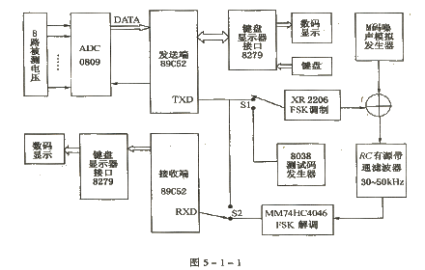
三、单元电路分析与计算
1. XR2206FSK调制电路
XR2206是单片函数发生器集成电路, 可产生高质量、高稳定、高精度的正弦波、方波、三角波等波形, 可使用外部电压获得调频或调幅波形输出。工作频率可由外部选择, 其范围为0.01Hz－1MHz。
2. M74HC4040 FSK解调电路
MM74HC4046是通用的CMOS锁相环集成电路, 其内部主要由相位比较器 P1 、P2、压控振荡器(VCO)、线性放大器、源极跟随器、整形电路等构成。图5-1-2是制6构成的FSK解调电路, 在确定峭外围元件参数时, 必须根据器件有关的技术资料。本系统FSK两个载波频率分别为fmin=32kHz和 fmax=48kHz, 中心频率f0=4OkHz, 由器件手册中的fmin-R2/Cl曲线可以定出R2和C1的值, 由曲线 (fmax/fmin)-R2/R1可以确定R2/R1的值, 从而得出R1的阻值。
4046前级比较器LM393用于将输入模拟调频信号转换为0-5V数字电平, 提供4046的输入;后级用μA741构成一个2阶低通滤波器, 截止频率约2OKHz, 用于滤除解调输出信号中的高频成分。最后再用LM393对信号进行整形, 输出幅度为0-5V的数字信号。
3: 带遗漏波器的设计
为在通带内获得最大平坦, 选择Butterworth型带通滤波器, 指标为 fc1=30kHz,fch=50kHz, 阻带衰减斜率≥35dB/十倍频。具体计算如下:
(l)阶数计算 可只计算低通部分。由阻带衰减斜率≥35dB/十倍频可得: ω/ωc=10处幅度衰减≥38dB/十倍频, 根据Butterworth型低通幅度函数可得:
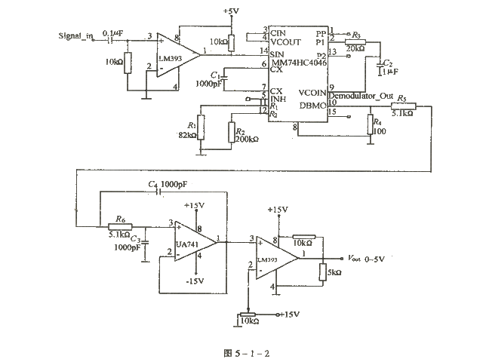
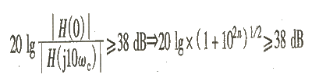
解得:n≥2, 因此滤波器需要3阶。
(2) 电路选择电路可以采用单重反馈、单位增益、单运放一次实现的低、高通三阶节, 但该三阶节灵敏度偏高, 元件值误差和温度变化会严重影响滤波特性。本设计采用一阶节和二阶节级连方式来实现高、低通滤波器, 灵敏度降低, 特性比较稳定。原理图如图5-1-3所示。
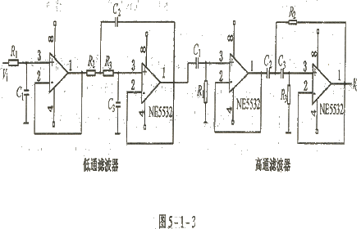
(3) 阻容元, 件值的计算根据系统传输函数和Butterworth三阶多项式的表达形式, 计算得(具体计算过程略):
低通滤波器:C1=20nF,C2=40nF,C3=10nF,R1=R2=R3=160Ω
高通滤波器:C1=C2=C3=10nF,R1=520Ω,R2=270Ω,R3=1kΩ
(4)Pspice仿真结果 用Oread Pspice对该带通滤波器进行仿真, 得到其理论带宽为27-55kHz, 中心频率为39kHz, 带外衰减超过-5OdB/十倍频程, 基本满足题目要求。
4. 测试码发生器
ICL8038可变频率发生器, 其输出信号频率与8脚输入电压之间呈近似的线性关系, 由9脚输出占空比为1:1的方波作为测试码, 输出频率范围约为20 Hz-16kHz, 即输出码率可以达到3Okbps。由于模拟信道带宽只有2Okbps, 在FSK调制方式下, 该输出码率范围完全符合测试要求。
5.A/D 转换电路
模数转换电路采用ADC0809与发送端单片机89C52的连接。0809是8位A/D转换芯片, 具有8位分辨率, 最大不可调误差小于±1LSB。本电路中由于考虑到传输数据时要增加帧头, 为了与数据区分, 设帧头为EA, 输入电压为5V 时,A/D 转换后对应的数据为E1, 则需要调整基准源至5.689V, 可用精密基准源LM336 提供该电压。从ADC0809的数据手册上查到, 该芯片的供电电源最大可达6.5V, 本电路中用5.75V, 用可调精密电压源LM317供电。
6. 单片机和键盘显示器的接口电路
我们采用的双CPU方案在发送端和接收端分别有一个8052最小系统, 包括:89C52, EPROM27128,RAM62256, 地址锁存74LS373, 地址译码74LS138等。发送端采用4×4键盘作为
输入控制, 用于切换采集方式和实现其他扩展功能。两端同时用8个数码管显示地址和数据, 以供误码率监视。单片机与键盘/显示器的接口采用8279键盘/显示器控制芯片, 实现对键盘的自动扫描、防抖动 , 并对显示器进行自动刷新。
7. 伪随机码发生器和加法电路 (用于发挥部分)
由n级移位寄存器构成的伪随机码(M码)发生器, 其线性序列的最大长度为 M=2n-1, 题目要求M码周期为127=27-1位码元 , 所以应采用7级移位寄存器;又根据M码生成多项式f(x)=x7+x3+1, 确定反馈方程为F=Q3⊕Q7。
图5－1－4为伪随机码发生器和加法器电路:用两片4级双向移位寄存器 74194级连成7级移位寄存器。用 mo=Q1Q2Q3Q4Q5Q6Q7项控制移位寄存器的工作方式, 以排除零状态。 寄存器的7路输出中任何一路都可以作为模拟噪声源。在噪声输出端用5kΩ电位器调节其峰-峰值在O-1V之间变化, 噪声通过一级射随器隔离后送运放NE5534的同相输入端, 实现与信号的相加。
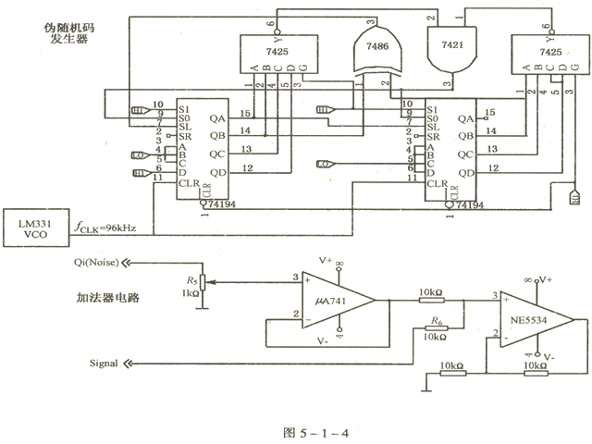
8. 数据通道的切换
用模拟开关S1和S2分别在发送端和接收端实现数据通道的切换。 S1 控制噪声信号是否加入通信通道, 但控制信号通过模拟信道或直接传输至信宿(此功能用于使原系统具有误码率测试功能),S1、S2都由键盘控制。
四、系统软件设计
1. 软件功能
①发送端可设定8路循环采集或者指定一路采集, 数据采集速率为5Oms一次, 显示刷新为 500ms一次。
②软件过滤错误数据, 并支持一定的纠错功能。
③软件提供两种状态:系统工作状态一一系统正常工作, 使用软件过滤与纠错;信道测试状态一一不使用软件过滤与纠错, 用于对信道的观察、测试。
④软件实现误码率测试:系统附加测试信道,使系统本身支持误码率测试与显示。
⑤软件实时设定波特率, 从9.6kbps到38.4kbps16挡可调。
⑥通过键盘设定噪声是否加入模拟信道。
2. 通信用帧结构与协议
系统使用两种帧结构:系统结构与误码率测试结构。
系统传输帧结构为四字节:帧头, 命令/地址, 数据, 校验。
误码率测试时帧结构为一字节, 只有数据。
由于此系统为单向传输系统, 故不可能有复杂的通信协议。为提高传输的正确性, 我们使用了大量重发数据以及FEC方式, 以提高通信正确率。
3. 系统软件流程图
发送端软件流程如图5-1-5所示。
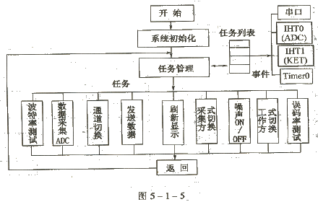
接收端工作流程与发送端基本相同, 只是接收端任务管理器的下属任务包括:接收数据、刷新显示、软件过滤纠错ON/OFF波特率设置和误码率测试。
四、系统软件设计
1. 软件功能
①发送端可设定8路循环采集或者指定一路采集, 数据采集速率为5Oms一次, 显示刷新为 500ms一次。
②软件过滤错误数据, 并支持一定的纠错功能。
③软件提供两种状态:系统工作状态一一系统正常工作, 使用软件过滤与纠错;信道测试状态一一不使用软件过滤与纠错, 用于对信道的观察、测试。
④软件实现误码率测试:系统附加测试信道,使系统本身支持误码率测试与显示。
⑤软件实时设定波特率, 从9.6kbps到38.4kbps16挡可调。
⑥通过键盘设定噪声是否加入模拟信道。
2. 通信用帧结构与协议
系统使用两种帧结构:系统结构与误码率测试结构。
系统传输帧结构为四字节:帧头, 命令/地址, 数据, 校验。
误码率测试时帧结构为一字节, 只有数据。
由于此系统为单向传输系统, 故不可能有复杂的通信协议。为提高传输的正确性, 我们使用了大量重发数据以及FEC方式, 以提高通信正确率。
3. 系统软件流程图
发送端软件流程如图5-1-5所示。
接收端工作流程与发送端基本相同, 只是接收端任务管理器的下属任务包括:接收数据、刷新显示、软件过滤纠错ON/OFF波特率设置和误码率测试。

五、系统测试
1. 功能测试
系统在发送端可以设定8路顺序循环采集与指定某一路采集的功能, 采集的同时显示当前通道号和相应电压值。调制器输出的信号峰-峰值在O-1V之间可调, 码元速率为16kbps。ICL8038测试码发生器输出频率随输入电压值可变的方波信号。接收端可以与发送端同步地显示通道号和电压值, 通过监视发送和接收端的数码显示, 即可判定误码情况。
此外, 通过正确调节LM331(VCO)的输入电压, 其输出可以给伪随机码发生电路较精确地提供96kHz的时钟, 伪随机码发生电路输出周期为127码元的类似噪声的信号。
2. 指标测试
(1) 带通滤波器特性测试
测试条件:输入正弦交流信号。
测试仪器:AFG310型函数发生器 ,TDS210型数字双踪示波器。
测试结果如表5-1-1所示。利用测得的数据进行曲线拟合, 得到该实际带通滤波器的
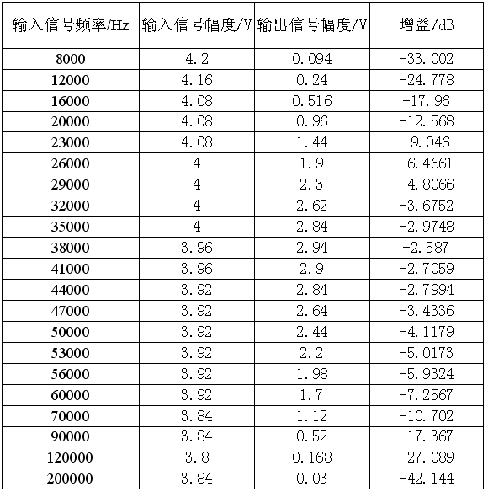
中心频率约为38kHz, 带宽为27-54kHz, 在测量频率范围内(远远小于10倍频程), 两边阻带的衰减已经接近或超过-35dB, 所以实际带通滤波器的频率特性与Pspice仿真结果十分接近, 满足题目要求。
(2)不同信噪比下的误码率测试
测试方法:在8路顺序循环采集模式下, 同时监视某一路在发送端和接收端的显示, 监视时间1min, 记录这1min内显示的次数和误码次数。
测试仪器:TDS210型数字双踪示波器(用于测定信噪比)。
测试结果如表5-1-2所示。
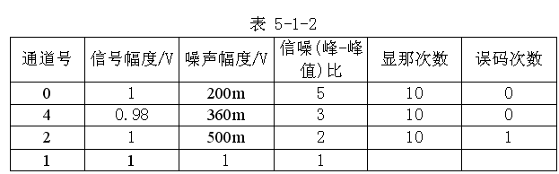
当信噪(峰 -峰值)比为1时, 由于噪声过大引起串行口误触发, 数码管显示不稳定, 无法观测, 认为此时全部误码。当固定信噪(峰一峰值)比等于3, 尽量提高传输速率, 检查接收数据的误码情况。测试方法和仪器同上。选通道2 为监视对象, 信号幅度1.9V, 噪声幅度620mv, 测试结果如表5-1-3所示。
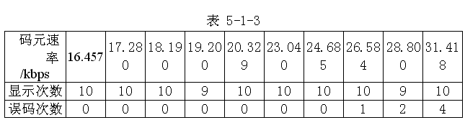
3. 结论
由上面的测试结果可以看出, 系统很好地完成了题目的各项基本要求和发挥部分的前三项内容, 通信信道具有较低的误码率, 并且在信噪比固定为 3 的情况下, 实现了较高的码元传输速率。
【专家点评】
采用FSK调制方式, 将信号能量相对集中在模拟信道内。采用锁相鉴频电路解调, 可以做到低门限鉴频。采用了二维奇偶校验码和三取二的接收准则 , 可以降低误码率。码发生器用ICL8308芯片, 对频率稳定度有影响。
Abstract
To realize 8-channel data acquisition and transmission, an 89C52 SCM is used both at transmitter and receiver, controlling respectively data acquisition, communication and display. We use FSK modulation and phase-loop demodulation.2-D parity is used in order to enhance reliability. Besides,we extend system functions in software,so that users switch channels and set baud rate conveniently through keyboard.

